Кесте 1.25 – Регрессиондық анализ негізіндегі жерлерді кадастрлық бағалау
Аудан-дар | Бағалығы | Тұрғындық құрылыстың тығыздығы | Өсімдік-тердің ластануы | Құны
 |  |  |  | есептік | теориялық | кадастрлық
 |  |  |  | сом | сом | сом | теңге
Аудан-дар | Х₁ | Х₃ | Х₁₂ | Y_{R} | Y_{T} | Y_{K} | Y_{K}
1 | 4,35 | 4424,00 | 1,00 | 374,41 | 322,55 | 374,41 | 61 668
2 | 3,87 | 2226,00 | 0,54 | 174,03 | 165,22 | 174,03 | 28 664
3 | 2,74 | 1525,00 | 0,35 | 45,67 | 91,28 | 91,28 | 15 034
4 | 1,71 | 124,00 | 0,43 | 15,40 | 6,42 | 15,40 | 2 536
5 | 3,54 | 462,00 | 0,44 | 24,99 | 62,03 | 62,03 | 10 217
6 | 2,00 | 273,00 | 0,30 | 15,66 | 9,28 | 15,66 | 2 579
7 | 1,99 | 565,00 | 0,24 | 17,48 | 18,78 | 18,78 | 3 093
8 | 1,98 | 21,00 | 0,19 | 6,72 | -12,70 | 6,72 | 1 107
9 | 1,96 | 1102,00 | 0,18 | 29,56 | 40,12 | 40,12 | 6 608
10 | 2,65 | 166,00 | 0,20 | 10,96 | 9,24 | 10,96 | 1 805
11 | 2,58 | 359,00 | 0,16 | 18,44 | 14,18 | 18,44 | 3 037
12 | 2,62 | 640,00 | 0,13 | 39,47 | 26,62 | 39,47 | 6 501
13 | 3,28 | 764,00 | 0,09 | 38,21 | 43,22 | 43,22 | 7 119
14 | 2,82 | 0,24 | 0,07 | 0,81 | -6,12 | 0,81 | 133
15 | 3,14 | 27,00 | 0,11 | 21,05 | 5,10 | 21,05 | 3 467
16 | 3,31 | 0,66 | 0,20 | 13,07 | 14,64 | 14,64 | 2 411
17 | 3,02 | 0,01 | 0,08 | 12,13 | -1,18 | 12,13 | 1 998
18 | 2,60 | 0,01 | 0,06 | 7,16 | -11,50 | 7,16 | 1 179
К-тер | b₁  20,71 | b₃  0,06 | b₃  81,50 | a  -70,24 | r²  0,95 | $  0.85 | $  140

Кесте 1.26 – Жерді сату ставкаларын есептеу
Аудандар | Кадастрлық бағалар,  теңге | Сату ставкалары,  теңге
1 | 61 668 | 290,00
2 | 28 664 | 173,34
3 | 15 034 | 125,17
4 | 2 536 | 80,99
5 | 10 217 | 108,14
6 | 2 579 | 81,15
7 | 3 093 | 82,96
8 | 1 107 | 75,94
9 | 6 608 | 95,39
10 | 1 805 | 78,41
11 | 3 037 | 82,76
12 | 6 501 | 95,01
13 | 7 119 | 97,19
14 | 133 | 72,50
15 | 3 467 | 84,28
16 | 2 411 | 80,55
17 | 1 998 | 79,09
18 | 1 179 | 76,20

Кесте 1.27 – Жер салығы ставкаларын есептеу
Аудандар | Кадастрлық бағалар,  теңге | Салық ставкалары,  теңге
1 | 61 668 | 10,86
2 | 28 664 | 8,92
3 | 15 034 | 8,12
4 | 2 536 | 7,38
5 | 10 217 | 7,83
6 | 2 579 | 7,38
7 | 3 093 | 7,41
8 | 1 107 | 7,30
9 | 6 608 | 7,62
10 | 1 805 | 7,34
11 | 3 037 | 7,41
12 | 6 501 | 7,61
13 | 7 119 | 7,65
14 | 133 | 7,24
15 | 3 467 | 7,44
16 | 2 411 | 7,37
17 | 1 998 | 7,35
18 | 1 179 | 7,30

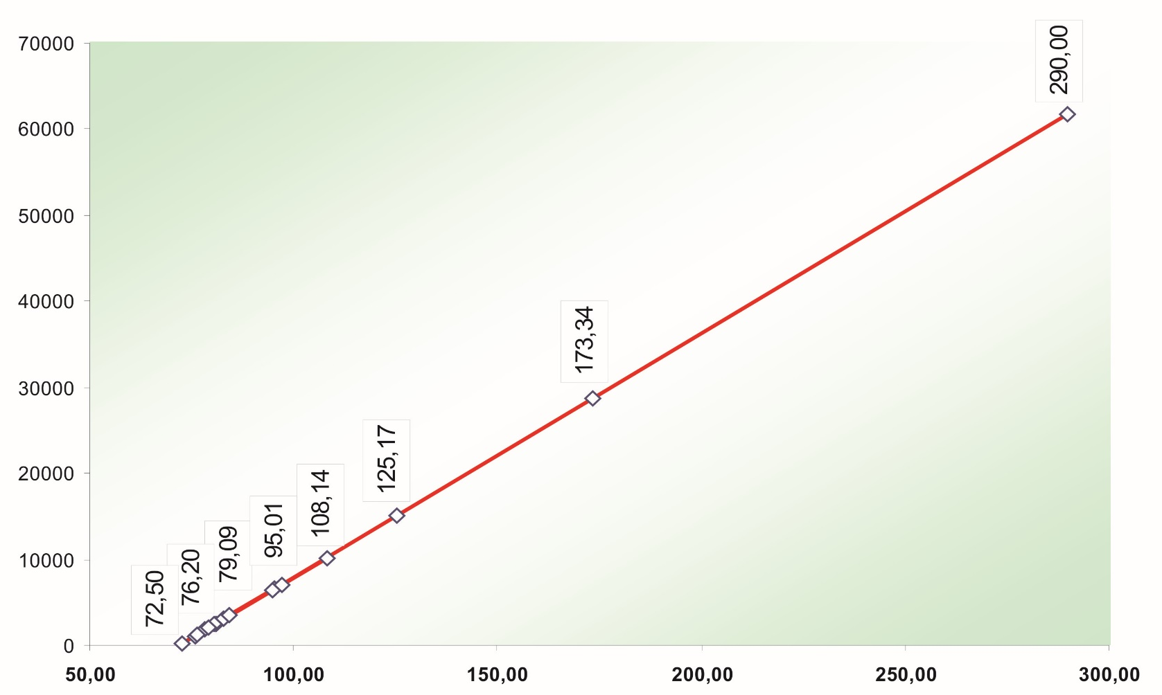
Сурет 2.13 – Сату ставкларын есептеу графигі

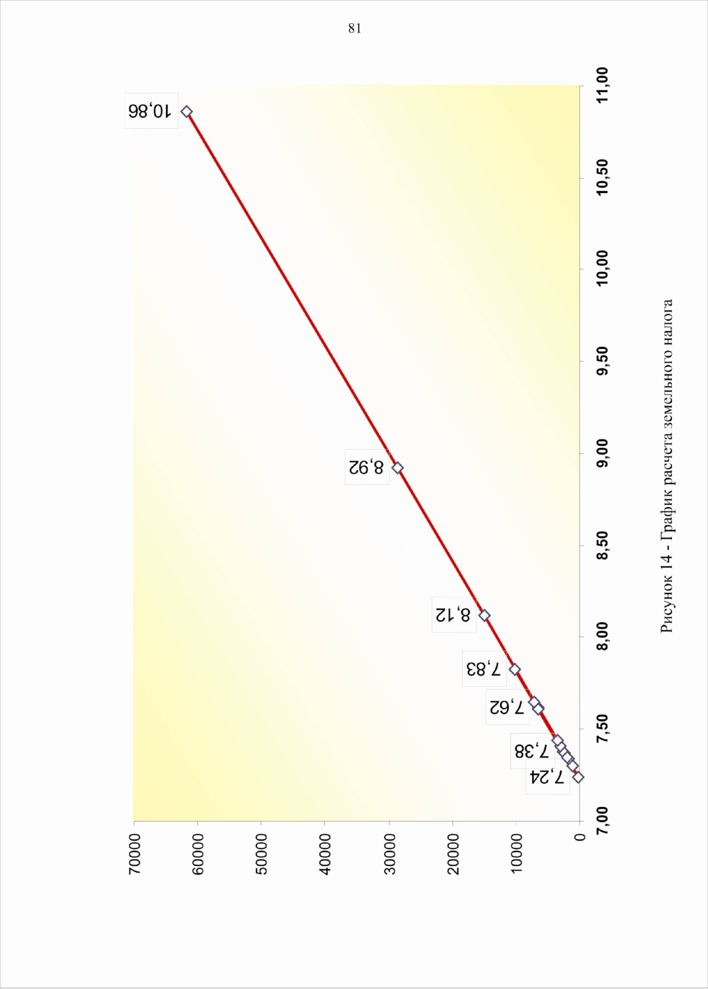
Сурет 2.14– Жер салығын есептеу графигі

